Hướng dẫn làm hộp đựng đồ từ vỏ chai nhựa
Các bạn đang nghĩ làm sao để biến những chiếc vỏ chai không dùng tới thành những đồ dùng hữu ích như hộp bút, bóng đèn,…Vậy thì còn chần chừ gì nữa mà không bắt tay vào làm hộp đựng đồ bằng vỏ chai.
Hãy chuẩn bị cho mình những nguyên liệu sau đây nhé.
- Vỏ chai nhựa
- Súng bắn keo và keo nến
- Kéo cắt
- Dây khóa

Các bước tiến hành
Đầu tiên các bạn hãy lấy những chiếc chai nhựa không dùng tới, sau đó cắt phần đáy ở 2 chiếc chai như hình nhé.
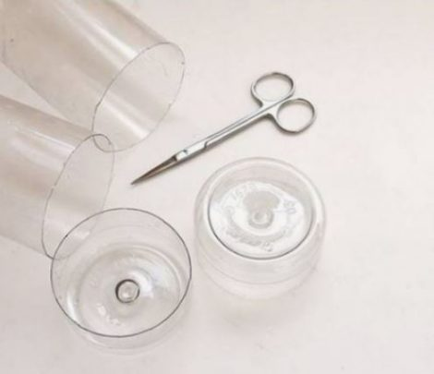
Sau đó các bạn hãy dùng súng bắn keo phết keo lên vào nửa dây khóa rồi dán vào mép cạnh phía trong của chiếc vỏ đáy chai nhựa nhé.
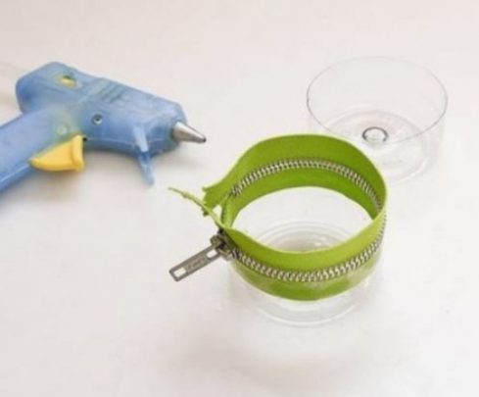
Bây giờ bạn hãy phết keo vào phần nửa còn lại của dây kéo nhé. Rồi bạn hãy dán vào nửa cạnh trong mép của vỏ đáy chai nhựa còn lại cho chắc chắn nhé.
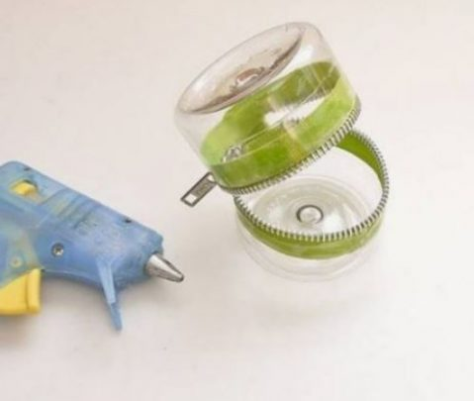
Vậy là bạn đã hoàn thành cho mình một chiếc hộp đựng đồ vô cùng tiện lợi và đẹp rồi nhé. Ngoài ra bạn cũng có thể trang trí thêm hình con vật như hình dưới nhé.
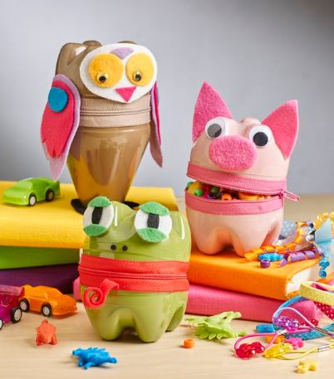
Các bạn thấy thật đơn giản không nào? Chỉ với vài bước đơn giản là bạn đã có ngay cho mình một vật đựng đồ vô cùng đẹp, dễ thương và ngộ nghĩnh rồi nhé. Chúc các bạn thành công !!!
Tác giả: Lê Thị Thu Nga

